Материалы для учащихся.
- Задание В1. Составить алгоритм вычисления точек экстремума и экстремумов функции.
- Задание В2. Составить алгоритм вычисления наибольшего и наименьшего значений функции.
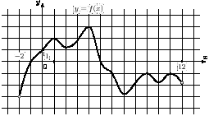
- Задание В3. На рисунке изображен график функции , определенной на интервале . Найдите сумму точек экстремума функции .

- Задание В4. На рисунке изображен график — производной функции , определенной на интервале . В какой точке отрезка функция принимает наибольшее значение.
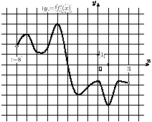

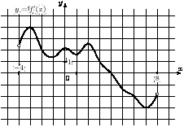
- Задание В5. На рисунке изображен график — производной функции , определенной на интервале . Найдите точку экстремума функции , принадлежащую отрезку .

- Задание В6. Найдите наименьшее значение функции y=x³-9x²+15x-3 на отрезке [0;2] .
Решите задачи.
- Задача 1. Построить график функции

f(x)=3x⁵-5x³+2
$f\left(x\right)=\frac{-2πx}{{(x+4π)}^{2}}$
- Задача 2. Число 24 представьте в виде суммы двух положительных слагаемых так, чтобы сумма квадратов этих чисел была наименьшей.
- Задача 3. Площадь прямоугольника равна 64 квадратным сантиметрам. Какую длину должны иметь его стороны, чтобы периметр был наименьшим.
- Домашнее задание:
B12 (№ 28299), B12 (№ 28147), B12 (№ 28133), B12 (№ 41431), B8 (№ 7337), B8 (№ 7563), B8 (№ 7559), B8 (№ 7881), B8 (№ 7851), B14 (№ 3915)

